高英高級工商職業學校辦理102學年度活動成果

活動名稱 | 102學年度電機科學生暑假自動控制研習營
主辦單位 | 電機科 | 活動地點 |  |  | 本校機電整合工場
活動日期 | 102年08月07日至08月08日，共14小時 |  |  |  | 參加人數 | 教師6名  學生48名
活動內容 | 1.充實多元知能融入教學，運用電機科技輔助學生學習，提昇專業知識科技作業能力。  2.鼓勵學校學生利用課餘進修、研習，增進專業知能以提高技能效果，營造學校進修風氣。  3.增進學生專業技能，期許能藉由此培訓計畫引起學習動機使學 生主動學習專業技能。
活動摘要 | 1.增強學生專業技能並提高對自動控制樂高機器人的專業認知。  2.增進學生專業知識與技能，期許能藉由此培訓計畫引起學習動機使學 生主動學習專業技能。讓學生在升學與就業相關管道上都能有所助益。  3.充實學生整合性專業技能與增長專業技能力。  4.自動控制研習主要成員為電機科二年級學生，對自動控制研習活動中，不僅學習基本電路組裝、電腦軟體設計、硬體構造、機器人檢測等等。更著重對各電路動作原理之深入瞭解與相關推廣應用技能，含程式設計及硬體裝配組裝。同時訓練程式不可漏寫又可加速配線機器人速度對負載的重量，如機器人前進、後退、左右轉…等等技能之研習，對日後同學參加機器人比賽應能更了解熟悉及通過測驗。
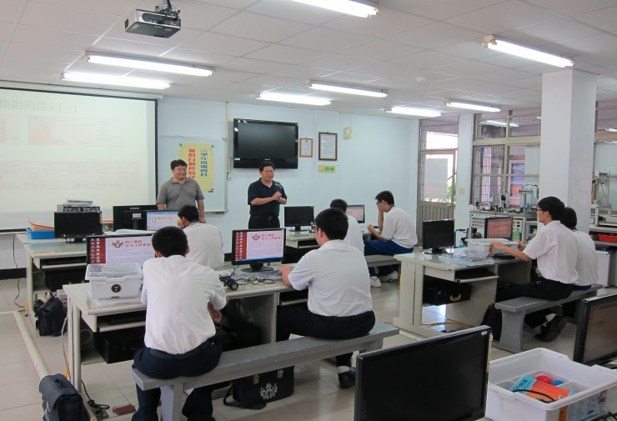 |  |  | 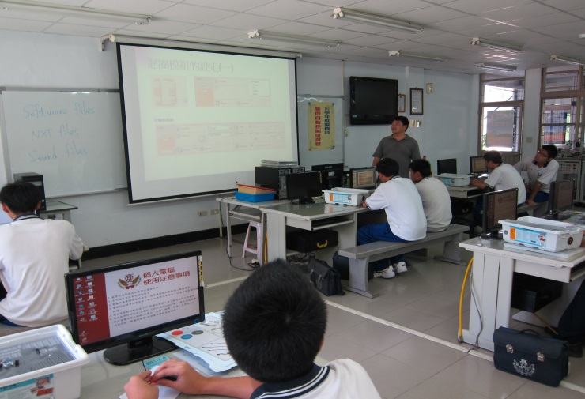
照片說明 | 科主任課程介紹 |  | 照片說明 | 專業教授上課情形
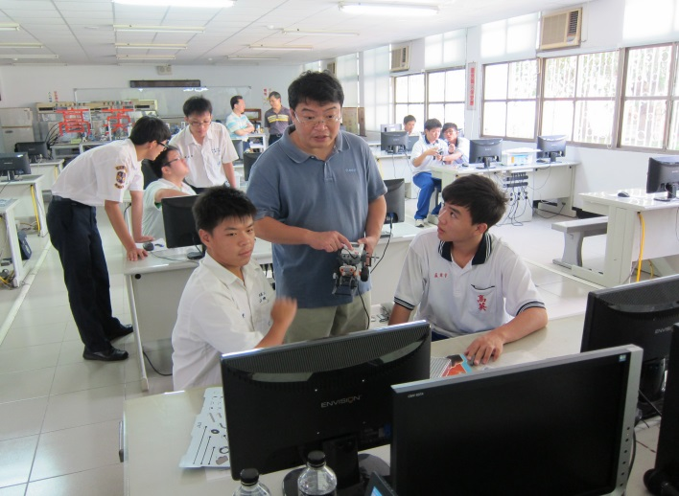 |  |  | 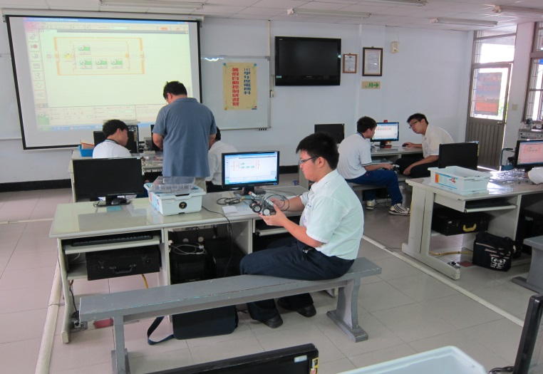
照片說明 | 師生們開始動動腦 |  | 照片說明 | 學生們認真思考程式
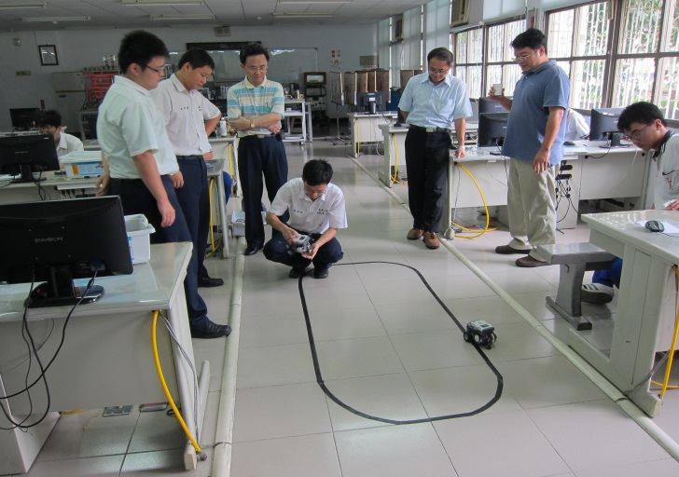 |  |  | 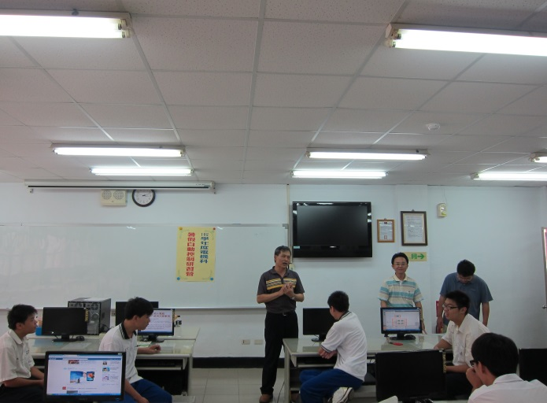
照片說明 | 師生們分享經驗談 |  | 照片說明 | 師生分享經驗成果

